|  |  |  |  |  |  |  |  |  |  |
| --- | --- | --- | --- | --- | --- | --- | --- | --- | --- |
| 節目名稱 |  | | | | | | | | |
| 主辦單位 |  | | | 演出單位 | | |  | | |
| 前台事務  負責人  **演出全程需在大廳協助** | 姓名：  職稱： | | 手機 |  | | | Email |  | |
| 舞台監督 | 姓名：  職稱： | | 手機 |  | | | Email |  | |
| 時段 | 上午時段  9:00－12:00 | 休息時段  12:00－13:00 | | | 下午時段  13:00－17:00 | 休息時段  17:00－18:00 | | | 晚上時段  18:00－22:00 |
|  |  |  | | |  |  | | |  |
|  |  |  | | |  |  | | |  |
|  |  |  | | |  |  | | |  |
|  |  |  | | |  |  | | |  |
|  |  |  | | |  |  | | |  |
|  |  |  | | |  |  | | |  |

**※休息時段使用需加收時段費。** **※超過22:00離場需加收逾時使用費。**

使用日期

|  |  |  |  |  |  |  |  |
| --- | --- | --- | --- | --- | --- | --- | --- |
| **開放**  **大廳時間** | **開放**  **觀眾席**  **時間** | **開演**  **時間** | **上半場**  **長度** | **中場休息** | **下半場**  **長度** | **總長度** | **預計結束**  **時間** |
| ： | ： | ： | 分 | □＿分鐘  □無中場 | 分 | 分 | ： |
| ： | ： | ： | 分 | □＿分鐘  □無中場 | 分 | 分 | ： |
| **演出配合**  **事項** | □音樂 □戲劇 □舞蹈 □音樂劇  □親子 □其他：  □非親子節目 ( 以下請擇一勾選 )  □建議___歲以上孩童觀賞  □18歲以下不得入場  **【備註】一人一票，襁褓中嬰兒亦需持票。** | | | | **大幕：**  **落大幕：□演出前□中場□散場**  **不落大幕：□演出前□中場□散場**  **攝錄影：**  **開放：□演前 □演出中 □謝幕**  **不開放：□演前 □演出中 □謝幕**  **閃光燈：□開放 □不開放**  **大廳宣傳片：□無；□有 （檔案格式為AVI或MP4，解析度上限為1280 x 720，須自備兩個USB2.0）**  **記者會：□無 □有**  **日期： / 時間：**  **地點：□大廳 □舞台**  **□其他：** | | |
| **票券類型** | □售票，系統：□Opentix　□年代  □TixFun □其他:  □自行印製(宜採對號入座票券印製)  □免費索票，索票資訊： 月 日  點於 開放索票。  □自由入座 □對號入座  □現場取票　□ 現場售票 | | | |
| **自製票券審核** | 自製票券票樣電子檔需先提供給館方確認無誤後方可印製，印製完成之票券最遲需於**演出前14天**提供本館核章，**需3~4工作天**。 | | | | | | |
| **工作證**  **申請** | 【工作證使用規範說明】   1. 工作證由主辦單位或演出單位自行印製**(需有證套及掛繩)**。 2. **進場前14天**請將工作證列印完成並檢附入館人員工作證名冊，提送本中心查驗核章。   　　　　前送交演藝廳由前台部門核章，　　　　可領取已核章完畢工作證   1. 若團隊未能於演前至場館領取工作證，可於演出當天領取，但須發配進館人員佩帶工作證後方可入館工作，若於進館日發放工作證，**需由團隊派員於入口處發放**。 2. 工作證如需增加或補發，請敘明理由，備妥工作證、新增或補發人員名冊提出申請，經本演藝廳同意後查驗核章辦理。 3. 工作證套需全程配掛於脖子上，隨時提供識別用，未佩帶工作證者本場館可拒絕其進場。 4. 工作人員應穿著合宜，不得著拖鞋工作，隨時留意自身儀態，不得於前廳喧嘩嬉鬧、躺臥在座椅上，如有經演藝廳人員屢勸不聽，演藝廳得以收回工作證並請該人員離場。 5. 演出期間工作人員不得恣意上下舞台，如有需求，請事先於技術協調會議提出，以利安排規劃，**工作人員如有觀賞節目需求需憑票券入場**。 6. 擅自追加未經審核之工作證或給予非工作人員進出劇場等情事，不遵守使用規範，演藝廳得以作廢工作證且不予以補發。   申請核章之工作證張數： 張  團隊切結簽具： 簽 具 日 期： | | | | | | |
| **備 註** |  | | | | | | |

| 前台相關協調事項 | |
| --- | --- |
| 需使用之  場館設備  □**無此需求** | □票務桌　　/2張(124x61x74公分) □長桌　　/4張(180x60x75公分)　　　　　　□椅子　　/12張 □紅絨柱　　/2柱　□海報立牌　　/2座(75x61公分)   * 若需張貼物品，請使用粘土或不殘膠之無痕膠帶。   長桌為前後台共用，擺放於右舞台懸吊系統旁。演出單位使用須自行搬運，使用完畢後須自行搬回存放區。  **待確認事項:** |
| 團隊自備  佈置物品  □**無此需求** | □大型輸出背板______座（尺寸：_________；位置：）  　方式：□落地(地面需作防護)  □立牌或易拉展______座（尺寸：_________；位置：） 　方式：□落地 (地面需作防護)  □需要在前台額外架設燈光或音響，位置：  □花籃花束**（每檔期演出，含觀眾獻花、演出道具與前台布置花籃等，場館可代為處理2束。如為跨週演出，請每星期最後一日演出後將花束清除）。**   * 本劇場不得於地面、牆面及門上黏貼任何物品，場地布置不得於逃生指示、平面圖與消防器具前擺放佈置物，逃生動線上亦不得阻礙。 * 如有前廳佈置請繳交前廳配置平面圖。   **待確認事項:** |
| 物品販售  □**無此需求** | 販售物品：□DVD □CD □節目冊 □其他週邊商品：  販售位置：□團隊服務台　 □其他：  購買憑證：□現場開立發票　□現場開立收據   * 不得販售與活動不相關商品。   **待確認事項:** |
| 節目海報  □**無此需求** | □ 電子檔，演出期間刊於大廳電子看板。  **(電子海報機技術資料：2160像素x 3840像素 直式海報（JPG, PNG）)**  □ 紙本，數量 張，張貼於本館對外海報窗，送抵劇場日期：  （紙本海報是否張貼將須視海報窗實際空位數而定）  **待確認事項:** |
| 文宣發放  □**無此需求** | 文宣類型：□問卷（電子／紙本）□節目單（電子／紙本） □其他：  發放方式：  □團隊自行於大廳發放。  □置於大廳長桌供觀眾自由索取。   * **不得發放與活動不相關文宣品。**   **待確認事項:** |
| 工作用席／  保留席  □**無此需求** | □貴賓席：  　______排______號；共計______席。  □副控台：  　______排______號；共計______席。  □投影席（大型專業投影機建議保留4個座位）：  　______排______號；______排______號；共計______席。  □攝影席（大型專業攝影機建議保留4個座位）：  　______排______號；______排______號；共計______席。  □錄影席（大型專業錄影機建議保留4個座位）：  　______排______號；______排______號；共計______席。   |  | | --- | | 攝、錄影機架機規範：   * 攝錄影工作人員需就坐於於觀眾席內團隊設置的攝影工作席，不得站立於走道及移動拍照 * 攝錄影機及相關機具須架設於觀眾席座位當中 * 不得架設於以下位置   + 觀眾進出通道、無障礙輪椅停放區   + 第1、9排前方空地（如有在第1、9排的攝錄影工作需求，僅可手持攝影，不得架設腳架） | |
| **遲到觀眾** | □開演後即不得入場 □中場休息可進場　□曲間／舞碼間進場  □隨時可以進場 □其他特定時間進場：  入場時間點依：□團隊前台負責人指示放行 □場館前台負責人依進場時間點放行 |
| 捐款活動  □**無此需求** | □（請閱讀後勾選）如需進行自由樂捐、慈善勸募或公開募款活動，請提供主管機關許可勸募活動之公文並開立收據，收據上應載明主辦單位名稱、立案字號、主管機關許可文號、捐款人姓名、捐款金額、並蓋有經手人、負責人印章及團體圖記等資料。（詳見公益勸募條例，或建議洽詢群眾募資平台） |
| 演出前  公開活動  □**無此需求** | 活動類型：□座談會　□演前導聆　□其他：  日期時間：  活動預計長度：______分鐘  舉辦地點：□前台大廳（位置：______） □劇場內  所需設備：□椅子______張　□手握麥克風1支  □音響（□使用館內設備 □自行於活動區架設音箱） |
| 演出中安排  □**無此需求** | * 演出中演員穿場：□無   □有（□單號門；□主入口；□雙號門）；方式：   * 演員上、下舞台（至觀眾席互動）；方式： * 觀眾上、下舞台；方式： * □貴賓致詞　　人；方式：   □主持人／曲間導聆　　人；方式： |
| 演出後公開活動  □**無此需求** | 活動類型：□座談會 □簽名拍照會 □擊掌握手會 □會客拍照 □其他：  日期時間：  活動預計時間長度：______分鐘  舉辦地點：□前台大廳（位置：_____） □劇場內  所需設備：□椅子____張　 □長桌____張 □手握麥克風1支  音響設備: □使用館內設備 □自行於活動區架設音箱 |
| **備註** | 1. 演員、工作人員欲入觀眾席內觀賞演出，務必持票、驗票入場。 2. 演出前後若有貴賓親友觀眾欲入後台探視，務必由團隊工作人員帶領進入後台。 3. 場館工作席及保留席不可售出，若意外售出請備妥替代座位予購票觀眾。 4. 請勿於舞台口會客。 5. 緊急事件發生時，由館方人員進行指揮、廣播，前台人員協助急救、疏散，服務台人員通報相關單位。 6. 疫情期間前後台人員進出依館方防疫規定辦理。 |

|  |  |  |
| --- | --- | --- |
| **後台設備需求** | | |
| 後臺空間  □**無此需求** | □1F右舞台候演室(6人) □B1個人化妝室：　　/2間(2人)  □B1大化妝室：　　/2間(30人) □排練室：　　/2間(使用需付費)  ※所有設備請勿隔夜充電 **※排練室內禁止飲食飲水，須脫鞋進入** | |
| **舞台設備需求** | | |
| 檢附圖表 | □工作時間表 □舞台圖 □其他: | |
| 舞蹈地板  □**無此需求** | □使用 (寬90cm ，共13捲) ※請使用PVC膠帶黏貼 | |
| 音效反射板  □**無此需求** | □教學式音效反射板 □包覆式音效反射板  **※使用包覆式音效反射板，所有懸吊桿則無法使用** | **使用本項設備需付費** |
| 其他設備  □**無此需求** | □指揮譜架____(2支) □譜架____(5支)  □指揮台____**(1座90×120×20cm)**　□高腳椅____(2張)  □演奏椅____(80張)  □合唱平台 ____座  **(寬160cm、170cm、180cm共三階、7座，每階深46cm、高20cm)**  □演奏平台 ____座**(240x120x20cm、240x120x40cm、240x120x60cm，各2座)**  □STEINWAY & SONS平臺鋼琴(D-274)  □KAWAI平臺鋼琴(EX型，276cm) | **使用合唱平台、演奏平台及鋼琴需付費。**  **本項設備租借單位需派人員**  **操作，場館人員僅協助指導使用。** |
| **燈光設備需求** | | |
| 檢附圖表 | □燈圖 □其他: | |
| 燈光系統 | □全部使用館內系統 (館方固定之控制台及燈具設備)  □全部自行外加系統 位置_________________  □部分使用館方系統+自行外加系統 位置_________________  ※須自備專業燈光技術人員，方得使用本館設備  ※本中心僅提供設備使用，請貴單位自備相關操作人員 | |
| 追蹤燈  □**無此需求** | □使用館內設備LDR canto1200 | **使用本設備需付費** |
| 燈光  外接電力  □**無此需求** | □使用(需求________A) 3ø4w(120/208V)125A (大美規及端子裸線兩用配電盤)※具備電工相關執照或負責處理接電作業人員，**請於接電前通知劇場管理人**。 | **使用本設備需付費** |
| **備 註** | 本場館所有吊桿接皆為需1:1配重之手動吊桿系統(**每桿限載250KG**)。  調燈梯使用110V電壓。  團隊如使用煙機需另行拉電，使用舞台上所有壁插恐跳電影響演出。 | |
| **音響 / 視訊設備需求** | | |
| 音響系統 | □全部使用館內系統(館方固定之控制台及音響設備)  □全部自行外加系統 位置_________________(須送訊號至館方系統)  □部分使用館方系統+自行外加系統 位置_________________  □從館方系統送訊號給導播、錄影裝置 (線材請自備)  ※須自備專業音響技術人員，方得使用本館設備。  ※本中心僅提供設備使用，請貴單位自備相關操作人員。 | |
| 麥克風  **□無此需求** | □有線 (8)支　　□無線 (4)支  ※**無線麥克風需自備1.5V 3號電池，每支MIC需2只。**  ※使用有線麥克風需自行架設並自備線材 |  |
| 音響  外接電力  **□無此需求** | □使用 (需求_____A) (單向端子裸線配電盤110V/50A)  ※具備電工相關執照或負責處理接電作業人員，**請於接電前通知劇場管理人**。 | **使用本設備需付費** |
| 對講機Intercom  **□無此需求** | □使用 (有線3副) |  |
| **備 註** |  |  |
| **注意事項** | * 演出特殊需求務必先協調於備註欄註明。 * 人員出入請由演員出入口進出，**未經許可切勿自行開啟舞台卸貨門**。 * 本館全面禁菸(包含電子菸)，嚴禁演出及工作人員於館內各角落吸菸。 * 為避免物品遺失爭議，使用期間化妝室內清潔由使用單位自理。 * 本廳不得使用泡泡機，舞蹈地板使用完畢須清除作記MARK後以靜電拖把拖過，收納整齊後歸位。 * 大型垃圾、道具須自行處理。 * 舞台區域(包含左右側台)、觀眾席、控制室禁止飲食飲水，如需飲食飲水可至休息室或大廳使用。 * **撤場時，請指派一位工作人員與場館人員確認場地復原狀況及離場時間**。 * **工作期間遇停車場滿位或10T以上貨車進出，請通知場館人員開放演藝廳後方車道門進入(僅限工作車輛)，惟工作結束(卸完貨)即須駛離，不得逕自停放，大型車輛進出為安全起見需有工作人員指揮交通，裝卸貨時需工作人員在場，館方人員方始協助卸貨口升降平台作業。** * 疫情期間前後台人員進出及演出型態依館方防疫規定辦理。 | |
| **備 註** | 演出特殊需求請於此備註註明，例：舞台上飲食、動物演員、煙機…等。 | |

上開協調事項經雙方確認無虞，雙方協調人於此簽章。

|  |  |  |  |
| --- | --- | --- | --- |
| **演 出 團 隊** | | | |
| **與會人** |  | **與會人** |  |
| **與會人** |  | **與會人** |  |
| **與會人** |  | **與會人** |  |
| **與會人** |  | **與會人** |  |
| **新 北 市 藝 文 中 心** | | | |
| **技術部門** |  | **前台部門** |  |
|  |  |  |  |

會議結束時間： 年 月 日 時 分

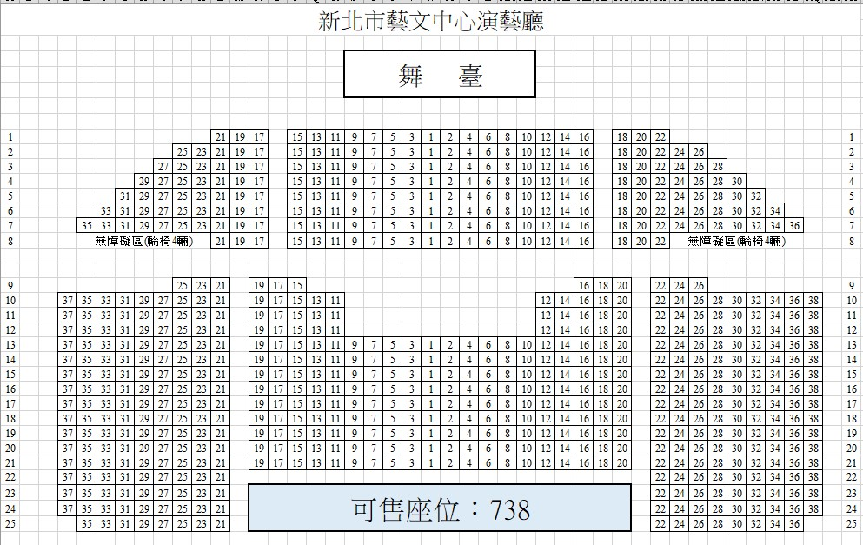

觀眾席座位圖